
网上办事大厅系统办事指南

2020年10月

文档导读
一、 如何登陆网上办事大厅 2
二、 网上办事大厅界面上有哪些常用功能？ 4
三、 如何在网办大厅发起火车优惠卡申请流程？ 7
四、 移动端操作指南 13

如何登陆网上办事大厅
您可通过以下三种方式登陆网上办事大厅体验服务：
1．通过输入链接地址：https://ehall.v.zzu.edu.cn/（手机端也可以输入此地址进行登录）
2．可从学校主页信息门户登录入口，通过学校统一身份认证平台验证后进入信息门户，在业务导航条的“网上办事大厅”入口直接进入；
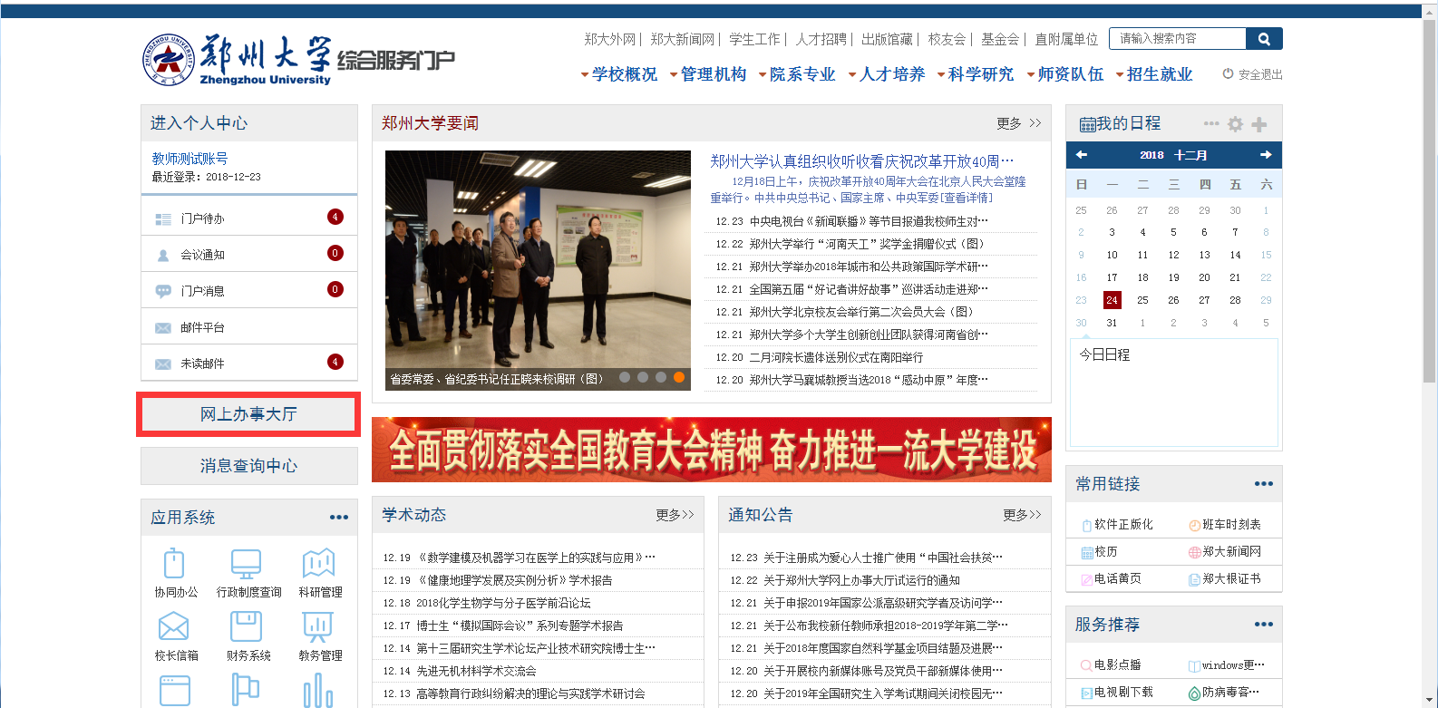
3．可通过此地址登录手机端办事大厅https://ehall.v.zzu.edu.cn/。用户输入统一身份认证账号后进入网上办事大厅，获取“网上办事大厅”移动端服务。（手机端其他登录入口暂未开通）
温馨提示：
- 网上办事大厅已实现与学校统一认证系统对接，须通过统一认证登录后才能进入办事大厅系统。认证登录的账号是教职工和学生的校园卡号。其中本科生和研究生的卡号与学号相同，留学生使用网络管理中心办理的上网账号。
- 教职工的登录密码，与登录科研系统、无线上网、家属区上网的密码相同，若您忘记密码，请致电67781506修改，需要提供自己的校园卡号、身份证号等信息确认身份。若您从未修改过密码，请尝试使用身份证号后8位或“12345678”。
- 本科生、研究生和留学生的登录密码，与登录校园无线网和访问业务应用软件系统的密码相同（教务管理系统或研究生管理系统）。若忘记密码，请到学校门户网站“忘记密码”找回密码。若无法找回密码，请致电网络管理中心修改，需要提供校园卡号、身份证号、所学专业等信息确认身份。电话：新校区67783086、67781507；盛和苑67783087；南校区67767150；北校区63887130；东校区66658055。
- 访问网上办事大厅支持以下浏览器 Chrome、Microsoft IE8+、Edge、Firefox、Safari、360，优先推荐使用Chrome内核的浏览器或采用IE内核极速模式访问。

网上办事大厅界面上有哪些常用功能？
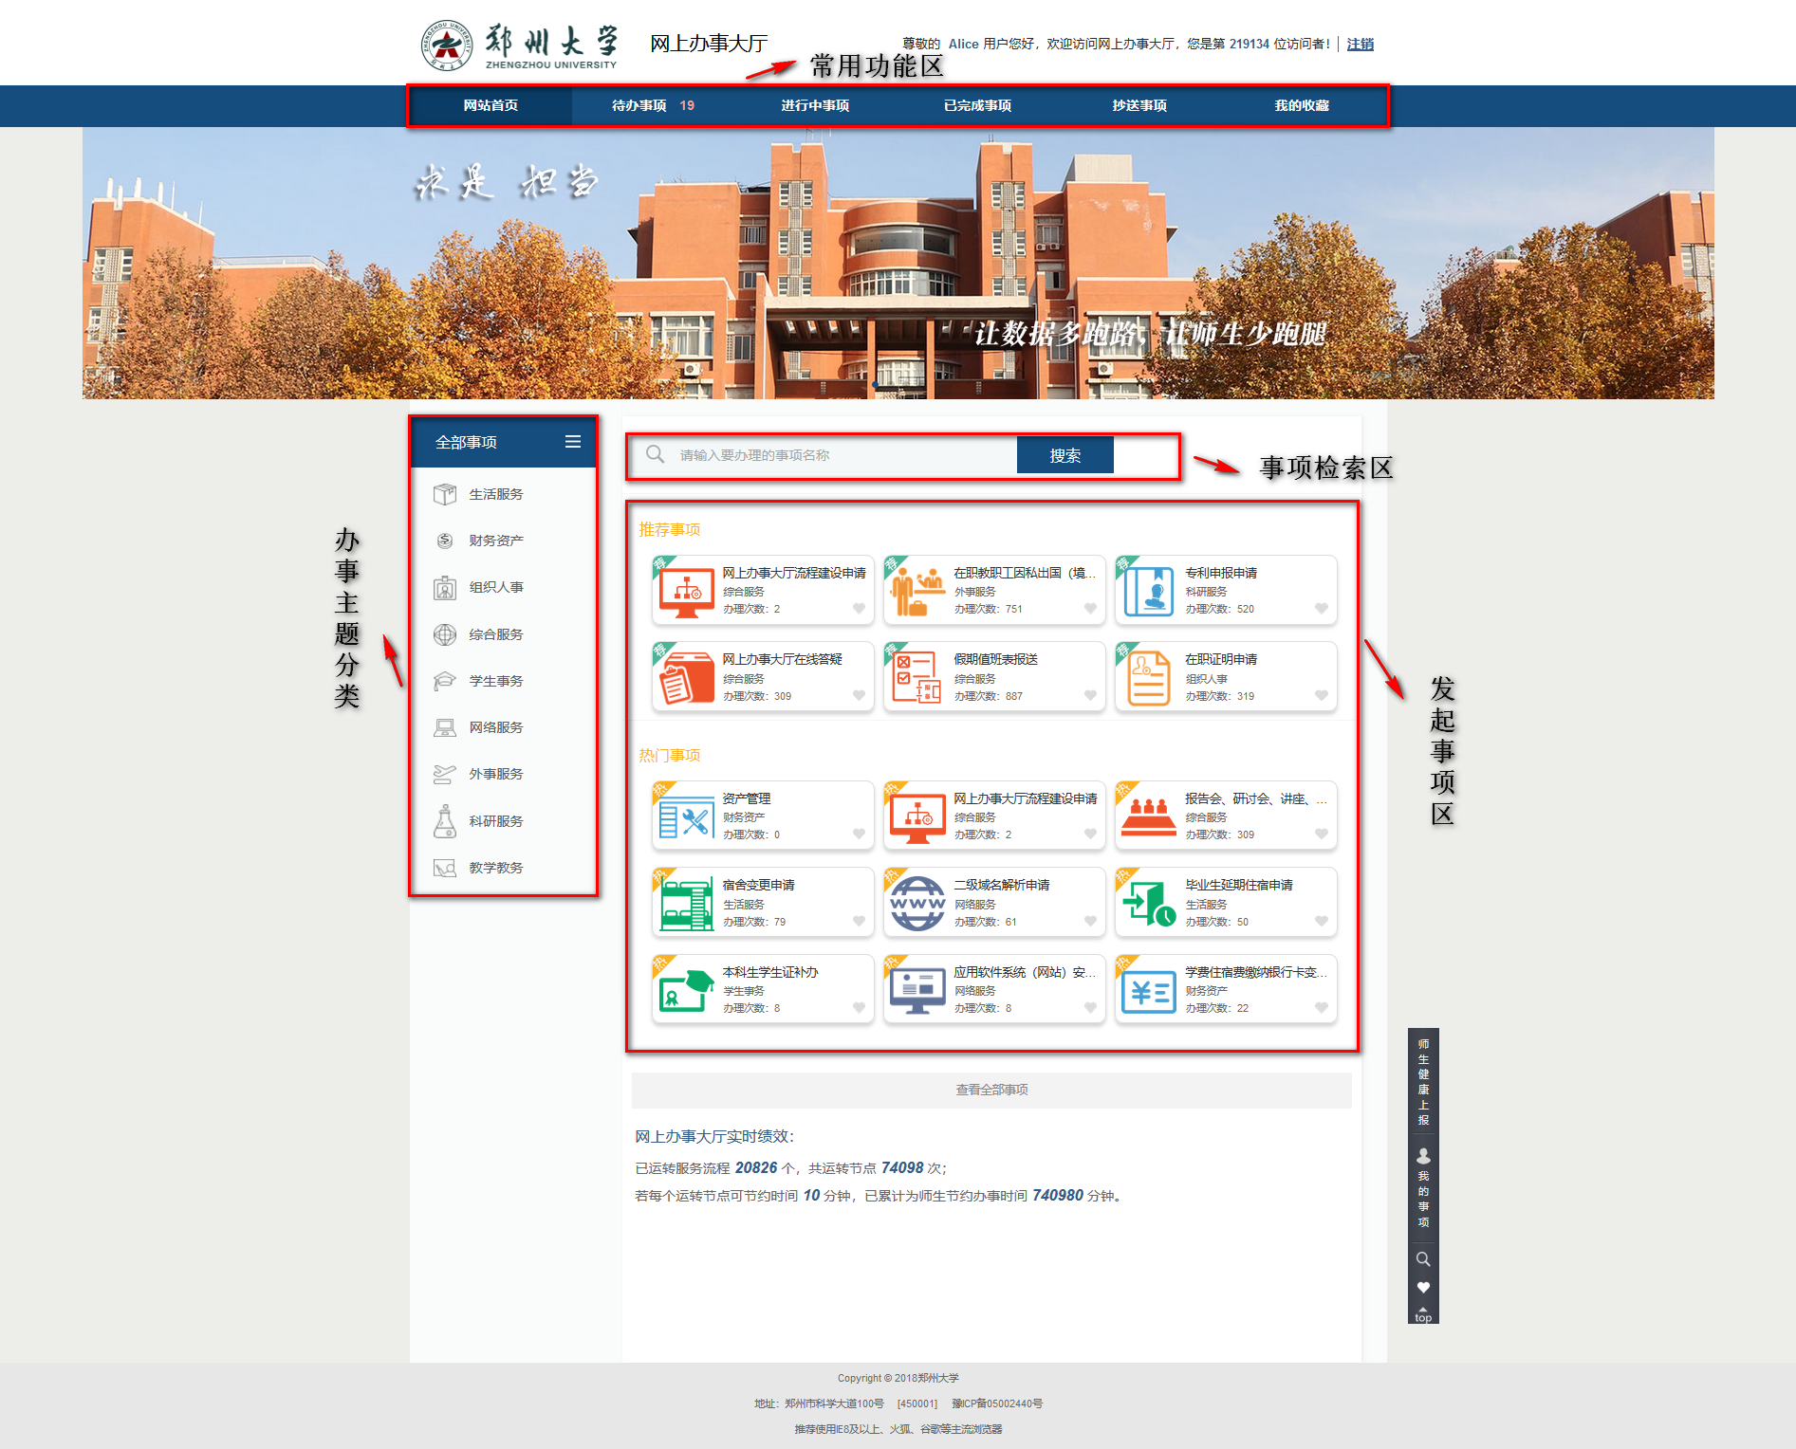
成功登录后，网上办事大厅首页主要呈现如上图界面：
- 常用功能区主要提供了与当前用户相关的事项提醒功能：
- “网站首页”：首页默认显示推荐事项
- “待办事项”：仅针对有审批权限的用户，可以继续办理或需要审核的事项，并提供待审核消息提醒；
- “进行中事项”：主要是指发起或参与审核且未办结事项，可以查询到事项的办理进度明细；
- “已完成事项”：主要是指发起或参与审核的办理完毕的事项，可以查询到“已完成”事项的办理结果及明细，还可以对事项进行评价；
- “抄送事项”：主要为不需要审核但需了解相关结果的事项，；
- “我的收藏”： 可用于对常用事项进行收藏，方便快速发起办理。
- 办事主题分类区提供服务快速检索，分别提供外事服务、教务教学、生活服务、综合服务、科研服务、学生事务、财务资产、网络服务、组织人事9大分类。可按用户办事事项的服务需求，快速定位到相应的办事服务板块。
- 事项检索区提供两种方式查找网上办事大厅事项。
- 若明确该事项的主办单位可直接选择办理该事项的主办单位，直接将该单位下的所有可办事项检索出来；
- 直接在输入框输入要办理的事项名称，直接搜索出结果。
- 发起事项区根据权限，列出在网上办事大厅中可以发起的办理事项。
- 如何在网上办事大厅中查看下一步骤审核人。
在办事大厅中“进行中事项”中点击流程右下角的加号。可查看流程进行到的步骤和该步骤的审核人。
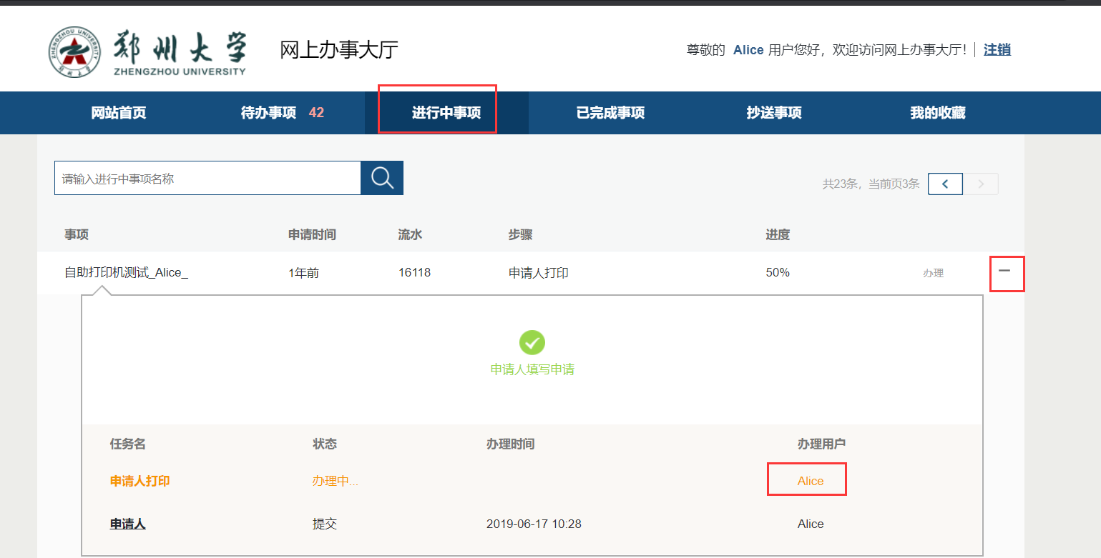
- 表单内功能区介绍

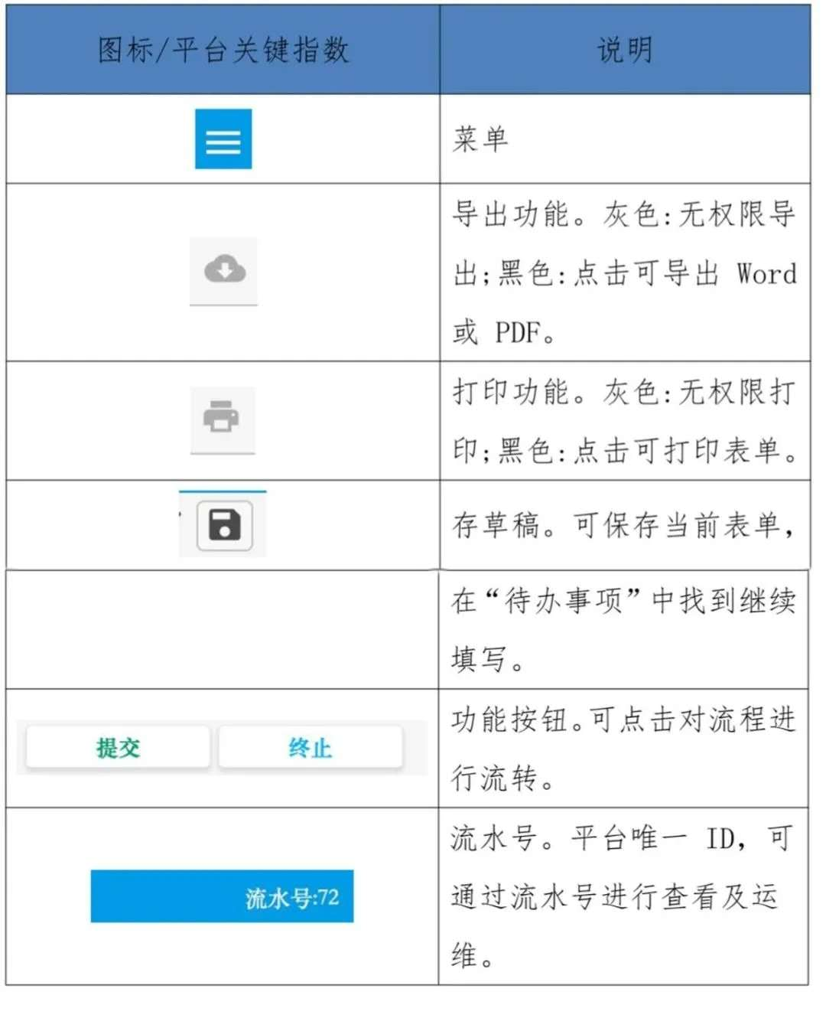

如何在网办大厅发起火车优惠卡申请流程？
以“火车优惠卡申请”服务为例，对发起该事项流程的操作步骤进行详细说明。
- 申请人查找事项。首先在“网上办事大厅”中，选择“学生事务”图标再选择“火车优惠卡申请”进入流程。
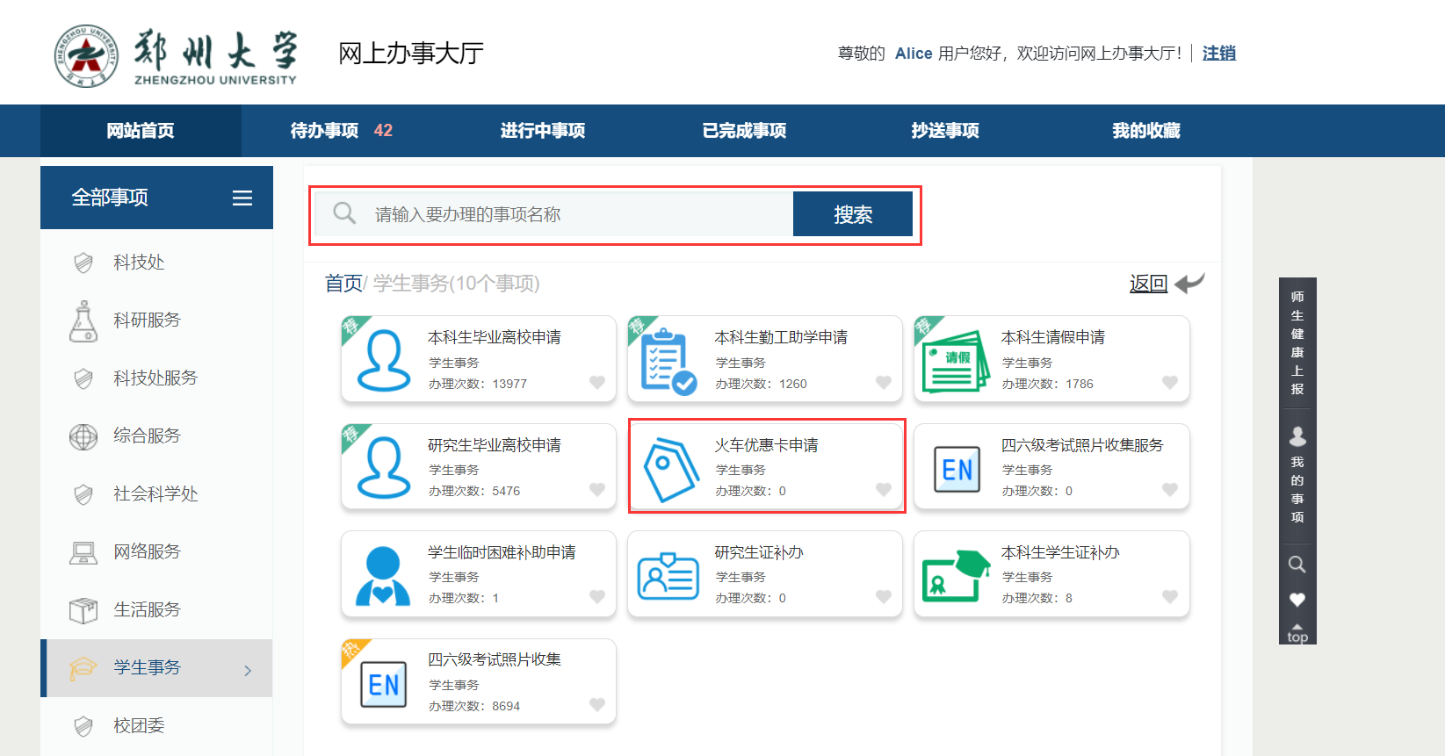

- 申请人查看办事指南。点击进入该服务流程，将进入该事项的“指南页”页面。点击最下方蓝色按钮“开始办理”正式进入程。
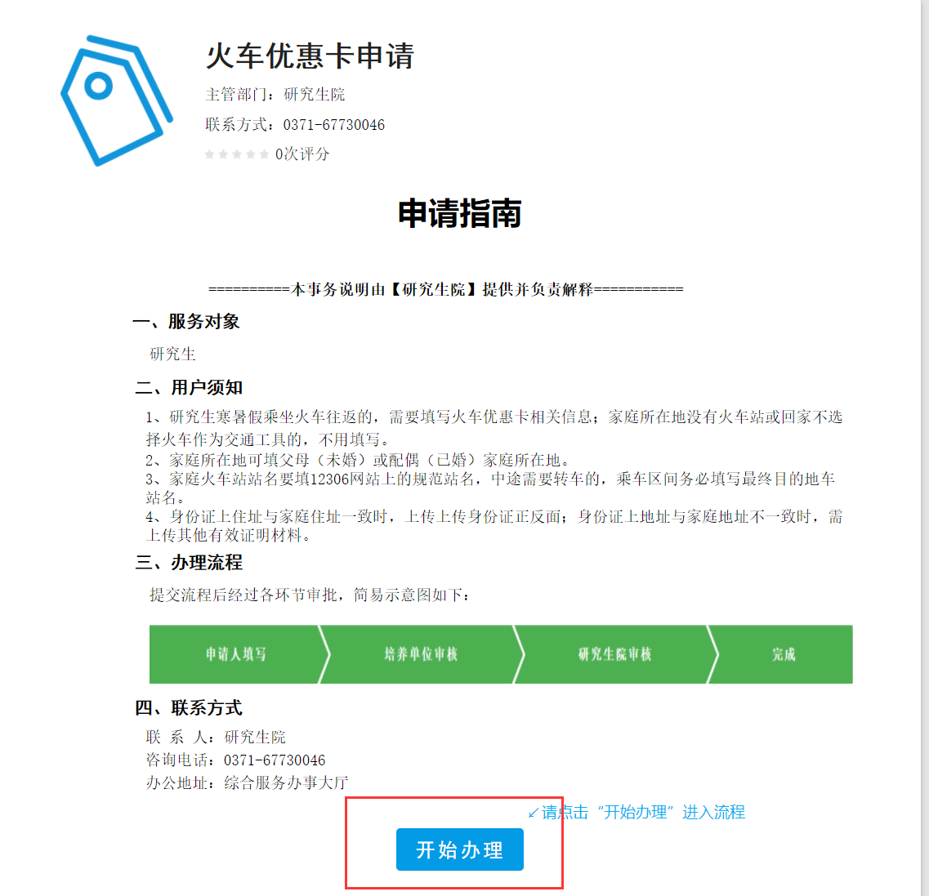

- 申请人填写申请表单。点击“提交”进入一下页面，该页面为填写申请页面。
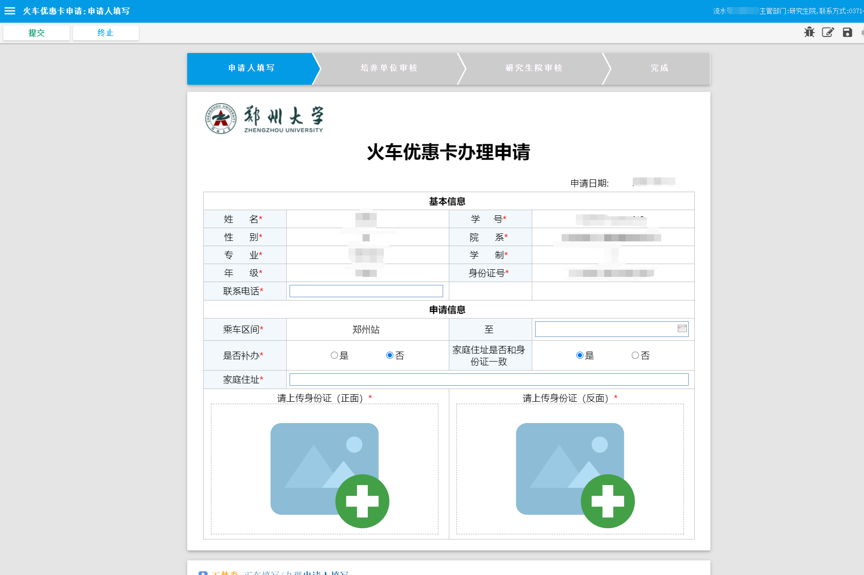
如下图所示，申请表上方展示出一个流程步骤及走向：
如下图所示，为申请人填写区域，申请人将各字段信息正确填写好，申请人也可以点击 “存草稿”按钮，系统会自动保存当前填写状态，方便申请人下次继续填写，
点击“提交”按钮，进行提交申请（点击“终止”表示申请人放弃该服务的申请，流程结束）。提交后，下一步将转到培养单位负责人审核环节。

- 培养单位审核。审核人根据申请人所填写的申请表，按照相关规定进行审核，在审核意见栏里填写审核意见，然后根据审核结果选择操作按钮。
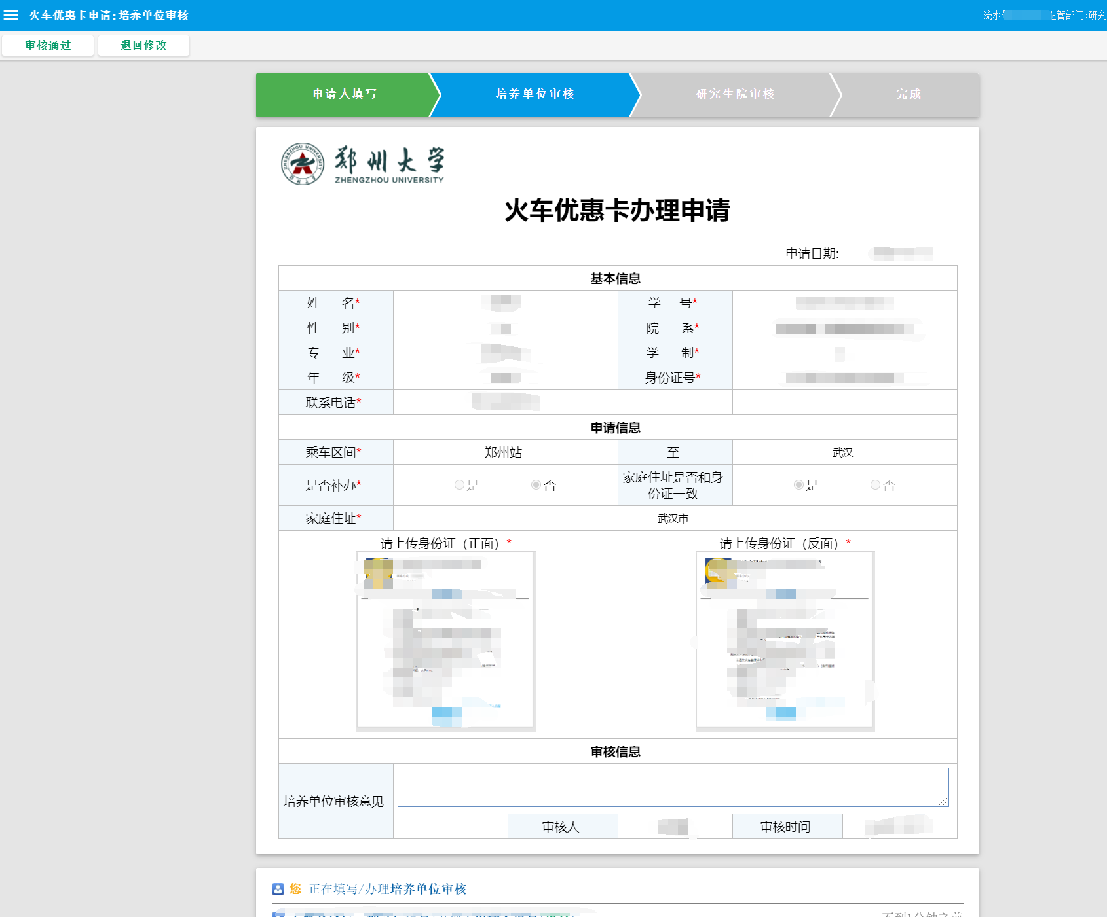
审核人具有下图的 (根据业务流程要求部分流程还具有“撤回”和“否决申请”)操作按钮选择 ：
“审核通过（提交）”：该申请符合标准，通过；
“退回修改”：该申请符合标准，但是表单存在填写错误等因素，点击“退回申请”返回给申请人修改申请，重新提交；

5. 研究生院审核。审核人根据申请人所填写的申请表，按照相关规定进行审核，在审核意见栏里填写审核意见，然后根据审核结果选择操作按钮。
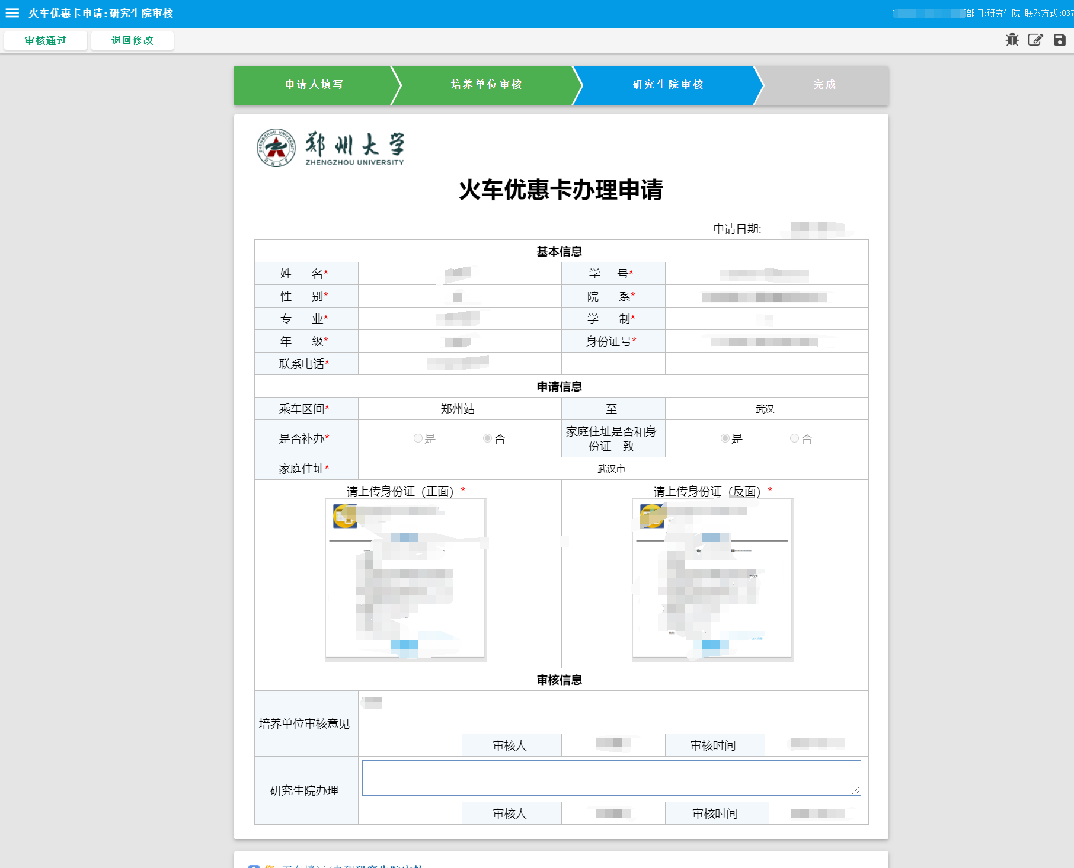
审核人具有下图的 (根据业务流程要求部分流程还具有“撤回”和“否决申请”)操作按钮选择 ：
“审核通过（提交）”：该申请符合标准，通过；
“退回修改”：该申请符合标准，但是表单存在填写错误等因素，点击“退回申请”返回给申请人修改申请，重新提交；

6.申请人审核人点击“进行中”查看办理进度。
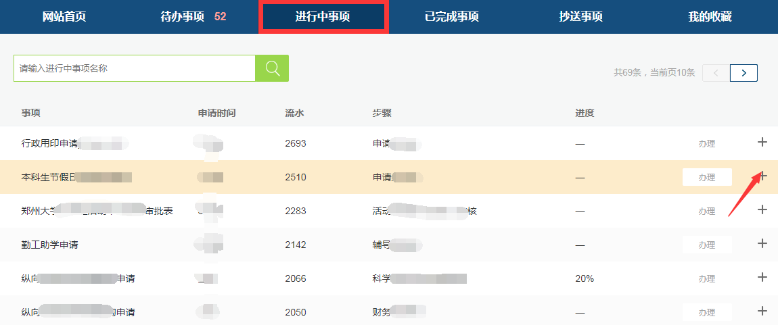
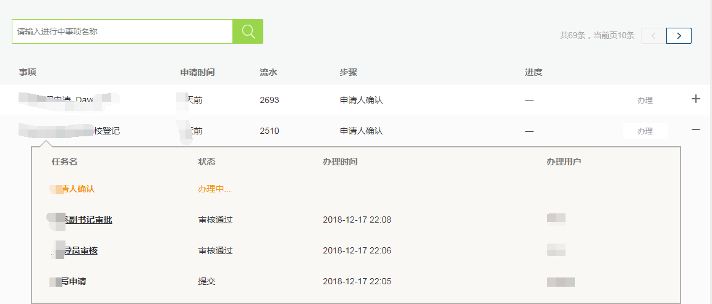
6. 申请人查看办理结果，并对该事项的服务过程及流程运转情况进行评价。
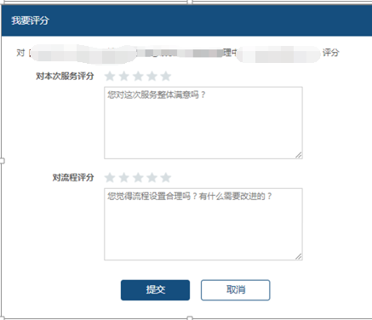

四、移动端操作指南
手机输入地址：https://ehall.v.zzu.edu.cn/。具体操作如下。
- 服务流程查找。可根据流程名称搜索，也可按类别搜索具体服务流程。
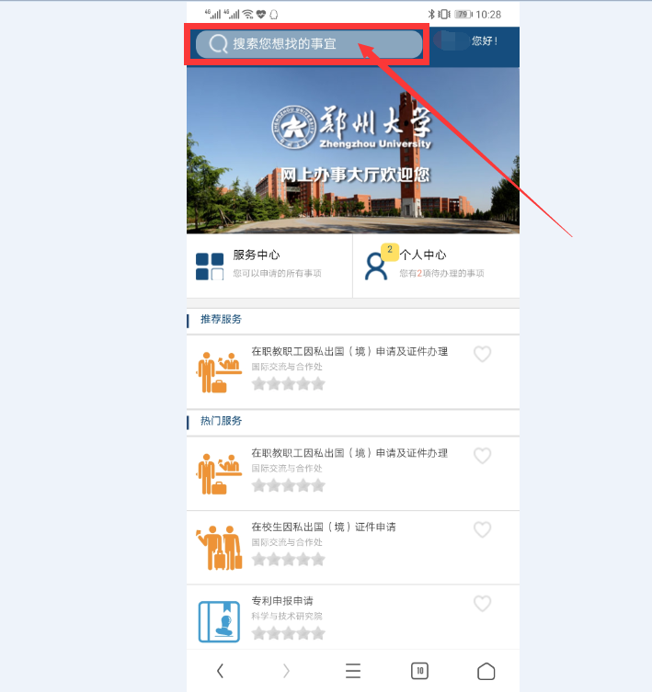
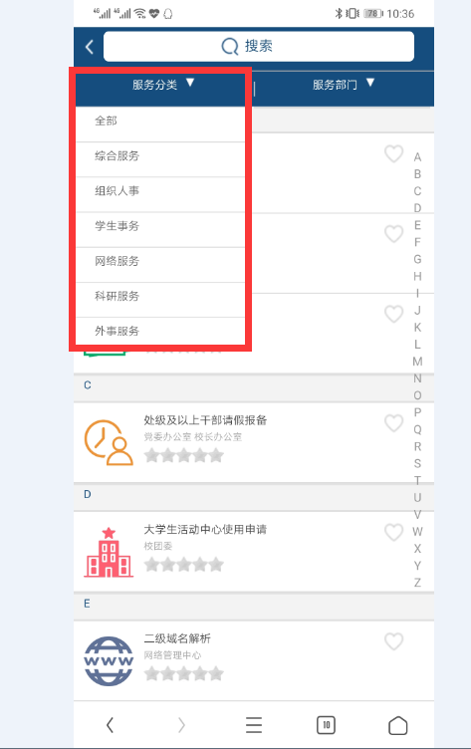
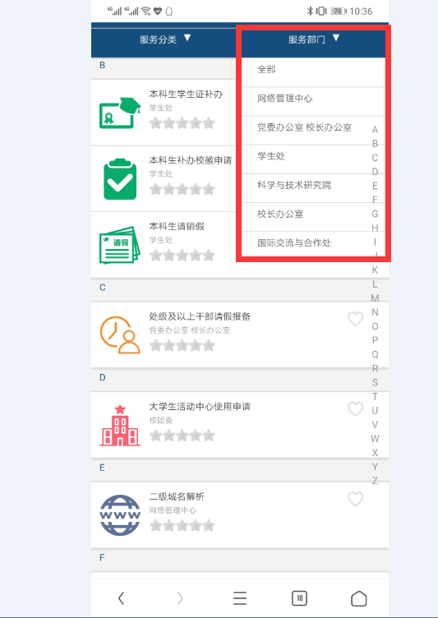
- 服务流程办理
a.找到需要的服务后，点击“开始办理”。
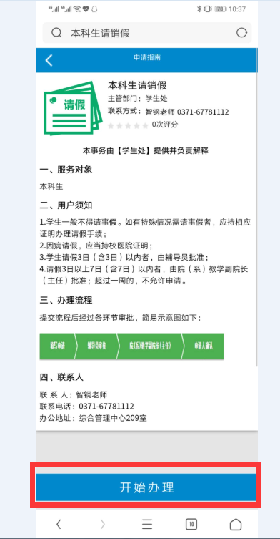

b.核对并完善相关信息，在线提交申请。
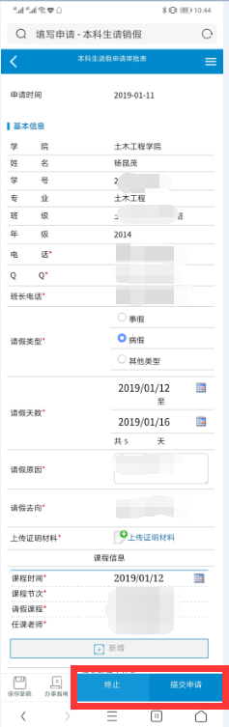
c.申请提交后，网上服务大厅会根据办事进度为您自动推送消息提醒，事项办结后还可在线评价本次服务和该业务流程的满意度。
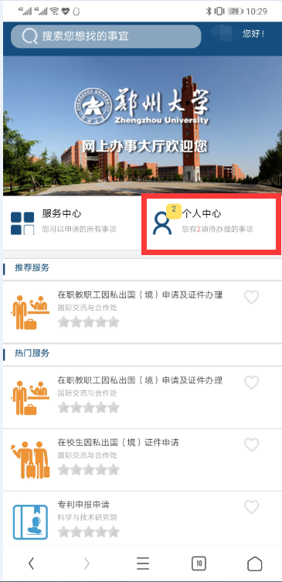

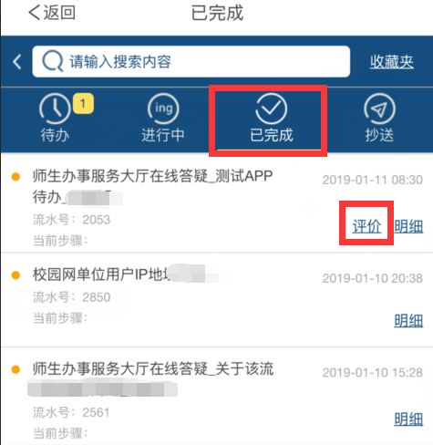

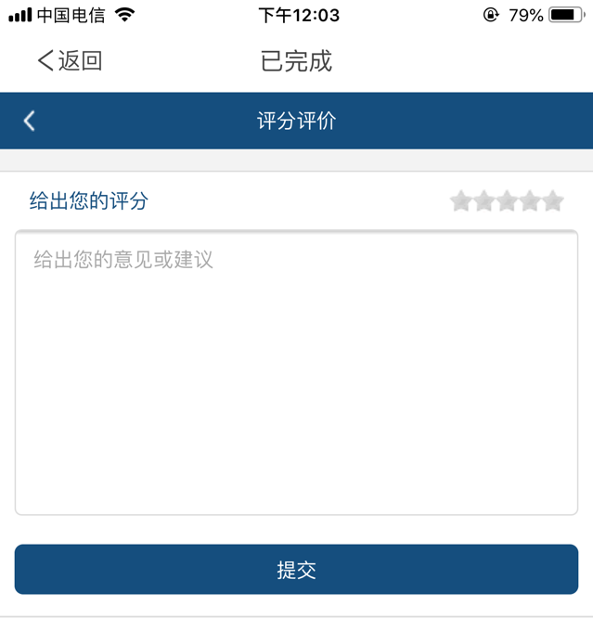
- 查看办理进度
进入进行中事项，查看办理详情


